LearnOSM

Beginnen op OpenStreetMap.org
Bijgewerkt op 2015-07-12
In dit onderdeel zullen we stap voor stap leren hoe we navigeren door de OpenStreetMap website, kaarten bekijken en registreren als gebruiker Wanneer je een eigen gebruikersnaam en wachtwoord hebt, kun je je eerste punten aan de kaart bijdragen.


Bezoek de OpenStreetMap Website.
- Voordat je begint, verzeker jezelf ervan dat je met het internet verbonden bent. (Als je dit online leest, dan ben je verbonden!)
- Open je web browser. Bekende browsers zijn Firefox, Chrome, Opera of Internet Explorer. Als de browser al is geopend, open dan een nieuw tabblad of venster.
- In de adresbalk bovenin het scherm, voer het volgende in en toets enter: www.openstreetmap.org
- Wanneer de pagina geladen is, zou je het volgende moeten zien:
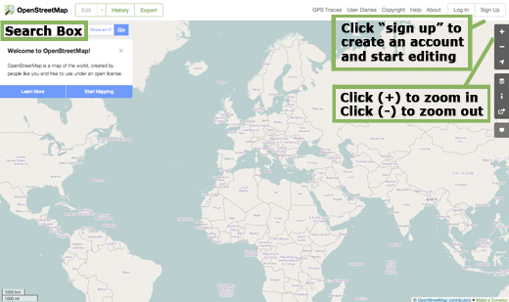

Navigeer in de kaart
- Het belangrijkste dat je zou moeten zien, is de kaart. Verschuif de kaart door erop te klikken met je linkermuisknop, de knop ingedrukt te houden en je muis heen en weer te slepen (zie onderstaande afbeelding).
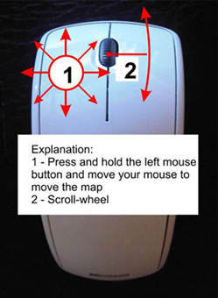
- Als je een muis hebt met scrollwiel, zoom dan in en uit op de kaart door het wiel te draaien. Als je geen srcollwiel hebt, gebruik dan de + en – toetsen in de kaart of op je toetsenbord (zie onderstaande afbeelding)
- Om een plaats te zoeken, klik op het blok genaamd “zoeken” op de linkerkant van de pagina (zie bovenstaande afbeelding). Typ de naam van je stad of dorp en druk enter. Een scherm zal verschijnen aan de linkerkant van de kaart met de zoekresultaten. Klik op de locatie die op de gewenste locatie lijkt. De kaar zal automatisch verplaatsen naar de gekozen locatie.
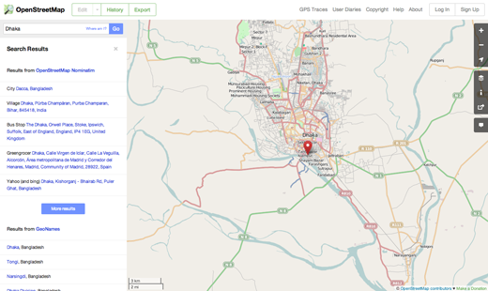

Bekijk verschillende Kaart Stijlen
OpenStreetMap bevat geografische data van over de hele wereld. Hoewel het een enkele database is, kan de data geïnterpreteerd en gevisualiseerd worden op verschillende manieren. Om dit in actie te zien, laten we eens kijken naar verschillende kaartstijlen die beschikbaar zijn op de OSM website.
- Klik op de lagen knop aan de rechterkant van het kaartvenster.
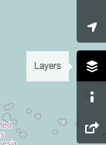
- Klik op de verschillende stijl opties voor de kaart. Zie hoe de kaart er anders uit ziet met de verschillende opties. De Transport kaart, bijvoorbeeld, legt nadruk op transport routes op de kaart, waar de fietskaart focus legt op fietsroutes Alle data die hiervoor nodig is, is opgeslagen in de OSM database.


Maak een OpenStreetMap Account aan
- Nu je hebt gezien hoe de hoofdwebsite eruit zien, kun je gaan registreren voor een gebruikersnaam en wachtwoord en je eerste toevoegingen gaan maken aan de kaart.
- Op de OpenStreetMap website, klik op de “Registreren” knop in de rechterbovenhoek van de pagina.
- Je zou een nieuwe pagina moeten zien die hierop lijkt:
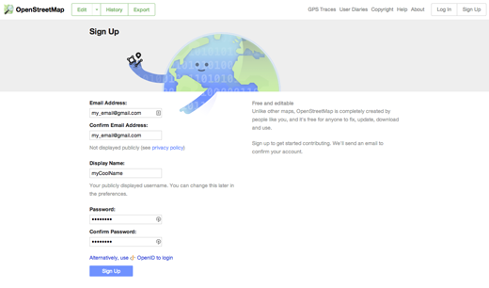
- Er zijn vijf velden op de pagina die je moet invullen om een account te registreren bij OSM.
- Voer je email adres in in de eerste twee velden. Je moet hetzelfde adres invullen in beide velden. Later zul je je email moeten openen om je account te bevestigen bij OpenStreetMap.
- In het derde veld, voer de gebruikersnaam in die je zou willen hebben. Je kunt geen gebruikersnaam kiezen die iemand anders eerder heeft gekozen, dus zul je creatief moeten zijn. Als je probeert iets simpels te kiezen, zoals je voornaam, is het te verwachten dat iemand reeds die naam geregistreerd heeft.
- Voeg een nieuw wachtwoord in in het vierde en vijfde veld. Vul in beide velden hetzelfde wachtwoord in. Het hoeft niet hetzelfde wachtwoord te zijn als je email.
- Het kan handig zijn om je gebruikersnaam en wachtwoord op te schrijven. Je zult later moeten inloggen.
- Wanneer je alle velden hebt ingevuld, klik op “Registreren” onderaan de pagina.
- Als er problemen zijn, kan er een foutmelding in beeld komen. Controleer of je email adres hetzelfde is in de twee eerste velden en dat je wachtwoord hetzelfde is in de laatste twee velden. Als het derde veld rood gemaakt is, betekent dat dat iemand anders reeds je gekozen gebruikersnaam heeft geregistreerd en dus zul je een andere naam moeten proberen,
- Open een apart scherm of tabblad in je browser en navigeer naar je email. Bekende email sites zijn mail.yahoo.com en www.gmail.com.
- Voer je email adres en email wachtwoord in om je mail te openen. Let op dat dit niet hetzelfde is als je OpenStreetMap gebruikersnaam en wachtwoord.
- Als alles goed is gegaan met je registratie, heb je een email ontvangen van OpenStreetMap in je inbox. Open de email. Het zou eruit moeten zien zoals onderstaande afbeelding. Klik op de link die je hieronder ziet:
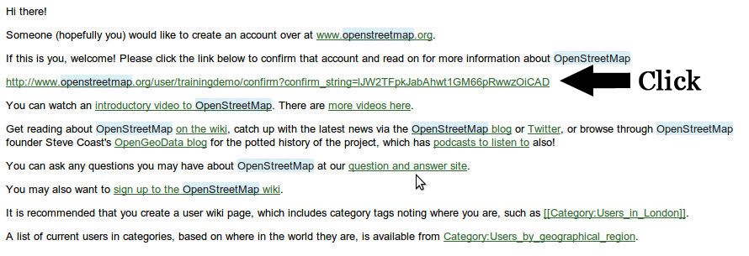
- Een nieuw tabblad of scherm zal openen. Als alles goed is gegaan, heb je nu een OSM account!
- Op de OpenStreetMap pagina, klik op “inloggen” in de rechterbovenhoek. Voer je OpenStreetMap gebruikersnaam en wachtwoord in en toets Enter. Je bent nu ingelogd. Je ziet je gebruikersnaam in de rechterbovenhoek van de pagina.

Voeg je eerste punten toe
- Nu je ingelogd bent met je Gebruikersnaam op de OpenStreetMap website, kun je de iD editor gebruiken om je eerste punt toe te voegen aan de kaart.
- Verplaats de kaart naar een plek die je goed kent, zoals je stad of buurt. Een goed idee is om er zeker van te zijn dat je huis (of het huis van je buren) en werkplek zijn ingetekend en het goede adres hebben.
- Zoom in naar een plek waar je een punt wilt toevoegen (misschien een restaurant of supermarkt in de buurt dat nog niet op de kaart staat).
- Iets boven de kaart in de linker bovenhoek, is een tab genaamd “Bewerken” met een klein driehoekje ernaast. Klik op de driehoek. Je krijgt een menu te zien.
- Klik op “Bewerken met iD (bewerken in de browser)”.
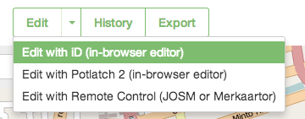

- De online editor, genaamd iD, zal openen. Het lijkt hierop:
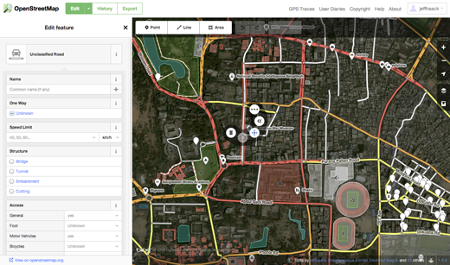
- Je kunt een punt aan de kaart toevoegen door te klikken op de knop genaamd “Punt” in de linker bovenkant van het scherm. Daarna klik je op de kaart op een plek waar je een nieuw punt wilt toevoegen.
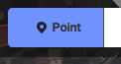
- Selecteer in het menu aan de linkerkant wat voor type locatie het is, dat je net hebt toegevoegd aan de kaart. Je kan dan de juiste velden invullen met de naam van de locatie en aanvullende informatie.
- Om je wijzigingen op te slaan, klik op de “Opslaan” knop. Omdat het je eerste wijziging is, is het wellicht beter om nog wat te spelen met de editor. Sla je wijzigingen niet op tenzij je zeker weet dat ze goed zijn.
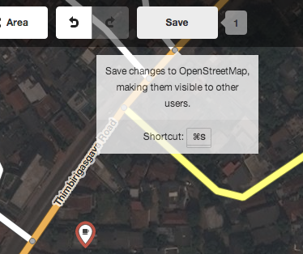
- Als je op opslaan klikt, zal je gevraagd worden om een omschrijving toe te voegen van je wijzigingen. Daarna kun je op “Opslaan” klikken om je wijzigingen op te slaan in de OSM database!
De iD editor is een uitstekende manier om eenvoudig wijzigingen in OpenStreetMap aan te brengen. Je kunt meer leren over het gebruik ervan in de iD editor guide. In de JOSM section gaan we kijken naar JOSM, een desktop applicatie met veel meer mogelijkheden. Voel je vrij om verder te spelen met iD. Als je meer ervaring hebt met bijdragen aan OSM, kun je kiezen welke editor je het liefste gebruikt.

Samenvatting
Gefeliciteerd! Als alles goed is gegaan heb je nu een OpenStreetMap gebruikersnaam en wachtwoord, weet je hoe je door de OSM website kan navigeren en heb je een eerste beeld van het toevoegen van punten aan de kaart.
Was dit een goede handleiding? Laat ons weten hoe we de handleidingen kunnen verbeteren!
- learnosm@hotosm.org
- @learnOSM
- Hosted on Github
CC0
Official HOT OSM learning materials

